Черновские  вести | 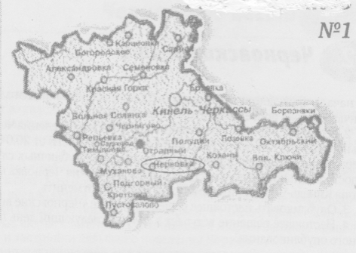
Газета Администрации сельского поселения Черновка  муниципального района Кинель-Черкасский Самарской области | № 18(701)  04 мая 2026 года

ОФИЦИАЛЬНОЕ ОПУБЛИКОВАНИЕ

ПОСТАНОВЛЕНИЕ
Администрации сельского поселения Черновка
от 04.05.2026 № 41
О внесении изменений в постановление Администрации сельского поселения Черновка муниципального района Кинель-Черкасский Самарской области от 08.02.2023 №8 «Об утверждении Административного регламента предоставления муниципальной услуги «Дача письменных разъяснений налогоплательщикам, плательщикам сборов по вопросам применения нормативных правовых актов о местных налогах и сборах»
В целях приведения нормативно правовых актов в соответствие с Федеральным законом от 26.12.2024 № 494-ФЗ «О внесении изменений в отдельные законодательные акты Российской Федерации», Налоговым кодексом Российской Федерации, Федеральным законом от 06.10.2003 г. № 131-ФЗ «Об общих принципах организации местного самоуправления в Российской Федерации», Федеральным законом от 27.07.2010 № 210-ФЗ «Об организации предоставления государственных и муниципальных услуг».
ПОСТАНОВЛЯЮ:
1. Внести в постановление Администрации сельского поселения Черновка муниципального района Кинель-Черкасский Самарской области от 08.02.2023 №8 «Об утверждении Административного регламента предоставления муниципальной услуги «Дача письменных разъяснений налогоплательщикам, плательщикам сборов по вопросам применения нормативных правовых актов о местных налогах и сборах» (далее – Административный регламент)следующие изменения:
1.1. Исключить из Административного регламента пункт 4 и пункт 5.
2. Опубликовать настоящее постановление в газете «Черновские вести» и разместить на официальном сайте Администрации сельского поселения Черновка Кинель-Черкасского района.
3. Контроль за выполнением настоящего оставляю за собой.
4. Настоящее постановление вступает в силу со дня его официального опубликования.
Глава сельского поселения Черновка, А.Е. Казаев

ИНФОРМАЦИОННОЕ СООБЩЕНИЕ

Уважаемые жители сельского поселения Черновка! В Кинель-Черкасском районе, как и в других районах Самарской области, предусмотрена ежегодная денежная выплата к Международному дню защиты детей (1 июня).

Условия получения:
- выплата положена лицам, проживающим на территории Самарской области и имеющим гражданство РФ;
- один из родителей семьи воспитывает четырёх и более несовершеннолетних детей;
- одинокая мать воспитывает двух и более несовершеннолетних детей;
- отец воспитывает трёх и более несовершеннолетних детей без матери (в случае её смерти, лишения или ограничения родительских прав, либо если место жительства детей определено по месту жительства отца решением суда).

Размер выплаты — 1500 рублей.

Подать заявление можно с 1 мая по 31 августа текущего года.

Схема подачи электронного заявления:
1. Зайти на сайт minsocdem.samregion.ru
2. Перейти на социальный портал.
3. Выбрать раздел «Подача заявлений».
4. Авторизоваться через портал «Госуслуги».
5. Выбрать «Предоставление ежегодной денежной выплаты к Международному дню защиты детей».
6. Заполнить форму заявления.

Для уточнения деталей и получения актуальной информации рекомендуется обратиться в Управление по муниципальному району Кинель-Черкасский ГКУ СО «ГУСЗН Восточного округа» по тел. 8(84660)40391

Соучредители газеты «Черновские вести»: Администрация сельского поселения Черновка муниципального района Кинель-Черкасский Самарской области, Собрание представителей сельского поселения Черновка муниципального района Кинель-Черкасский Самарской области.
Издатель: Администрация сельского поселения Черновка муниципального района
Кинель-Черкасский Самарской области.
Адрес редакции: Самарская обл., Кинель-Черкасский р-н, с. Черновка, ул. Школьная, 30. тел. 2-66-43
Email: adm.s.p.chernowka@yandex.ru
Газета выпускается не реже одного раза в месяц.
Газета распространяется бесплатно.
Тираж 100 экз.

